

***PARKING CONTROL***

**Manual de Instalación**

### Versión: 1.0

Queda prohibido cualquier tipo de explotación y, en particular, la reproducción, distribución, comunicación pública y/o transformación, total o parcial, por cualquier medio, de este documento sin el previo consentimiento expreso y por escrito de la dirección gerencial de la Institución Educativa Nelson Mandela.



**HOJA DE CONTROL**

|  |  |  |  |
| --- | --- | --- | --- |
| **Organismo** | Grupo 4 | | |
| **Proyecto** | Sistema y Control de parqueadero PARKING CONTROL | | |
| **Entregable** | Manual de Instalación | | |
| **Autor** | Grupo 4 | | |
| **Aprobado por** |  | **Fecha Aprobación** |  |
|  |  | **Nº Total de Páginas** |  |

### REGISTRO DE CAMBIOS

|  |  |  |  |
| --- | --- | --- | --- |
| **Versión** | **Causa del Cambio** | **Responsable del Cambio** | **Fecha del Cambio** |
| 1.1 | Errores de redacción en las imágenes | JOHAN DAVID ANAYA OQUENDO. | 29/06/2018 |
|  |  |  |  |
|  |  |  |  |

### CONTROL DE DISTRIBUCIÓN

|  |
| --- |
| **Nombre y Apellidos** |
| Daniel Arturo Velasquez |
| José David Dueñas |
| Johann Sebastián Ricaurte |
| Oscar Andrés Londoño |
| Johan David Anaya |



**ÍNDICE**

1. INTRODUCCIÓN 5
   1. Objeto 5
   2. Alcance 5
2. DESCRIPCIÓN DEL SISTEMA 6
   1. Componentes fundamentales 6
   2. Relación con otros sistemas 6
3. RECURSOS HARDWARE 7
   1. Servidores 7
   2. Estaciones cliente 7
   3. Conectividad 8
   4. Restricciones 8
4. RECURSOS SOFTWARE 9
   1. Matriz de certificación 9
   2. Restricciones técnicas del sistema 9
   3. Requisitos de otros sistemas 9
5. INSTALACIÓN Y CONFIGURACIÓN DEL SOFTWARE BASE 11
6. CONFIGURACIÓN DEL SISTEMA 12
   1. Configuración del sistema 12
   2. Configuración de otros sistemas 13
7. COMPILACIÓN DEL SISTEMA 14
8. INSTALACIÓN DEL SISTEMA 15
   1. Requisitos previos 15
   2. Procedimiento de instalación 15
9. ANEXOS 17
10. BIBLIOGRAFIA Y REFERENCIAS 18
11. MARCHA ATRÁS DEL SISTEMA 19

# INTRODUCCIÓN

## Objeto

Capacitar los usuarios que instalen el software con sus herramientas necesarias para un óptimo funcionamiento

En el siguiente documento encontrara información detallada de pasos necesarios para la instalación del software

## Alcance

Administrador de Parking Control

Administración de Parking Control y todo usuario que requiera solicitar la información del presente documento



# DESCRIPCIÓN DEL SISTEMA

* 1. ***Antecedentes y descripción funcional del sistema***

El sistema de información se basa en la compra y venta de productos de papelería. Por lo tanto se maneja a través de un host o servidor para acceder vía online.

Teniendo 3 roles como usuarios que interactúan con diferentes parámetros dentro del sistema de información

## Componentes fundamentales

Internet, computador / celular / Tablet, servidor

|  |  |
| --- | --- |
| **Módulo** | **Descripción** |
| Internet | Red informática de nivel mundial que utiliza la línea telefónica para trans- mitir la información. |
| Computador | Máquina que recibe, procesa y digitaliza datos para su posterior comunicación. |
| Celular | Dispositivo electrónico que normalmente es utilizado para facilitar la  comunicación entre dos o más personas, este también puede recibir y procesar datos. |
| Tablet | Es uno de los tantos dispositivos electrónicos que existen hoy en día en el  mercado, a través de este, se puede ver la información digitalizada y de igual manera recibe y procesa datos. |
| Servidor | Es una aplicación en ejecución (software), capaz de atender a las peticiones de un cliente y devolverle sus respuestas en concordancia |

## Relación con otros sistemas

|  |  |
| --- | --- |
| **Sistema** | **Relación** |
| Navegador web | Mediante este sistema, se logra una visualización completa de la tienda  online, el navegador es el que hace las peticiones al servidor y este a su vez se encarga de responderle a las mismas. |
| MySql | Es un gestor de base de datos, en este se aloja completamente la base de datos del sistema de información, de este sistema depende en gran parte el correcto funcionamiento del sistema de información. |



# RECURSOS HARDWARE

## Servidores

|  |  |  |
| --- | --- | --- |
| **Servidor 1** | | |
| **Dato** | **Valor mínimo** | **Valor recomendado** |
| Procesador | 3.00 GHz | 3.40 GHz |
| Memoria RAM | 4,0 GB | 8,0 GB |
| Tamaño Almacenamiento | 100GB | 500 GB |

## Estaciones cliente

|  |  |  |
| --- | --- | --- |
| **Dato** | **Valor mínimo** | **Valor recomendado** |
| Procesador | 3.00 GHz | 3.40 GHz |
| Memoria RAM | 4,0 GB | 8,0 GB |
| Tamaño Almacenamiento | 100 GB | 500 GB |

## Conectividad

|  |  |  |
| --- | --- | --- |
| **Dato** | **Valor mínimo** | **Valor recomendado** |
| Tarjeta de Red | Tarjeta De Red Tp-link Pci 10/100/1000 Tg-3269 | Ninguno |
| Tipo de Red | Red LAN | Ninguno |

## Restricciones

|  |  |
| --- | --- |
| **Restricción** | **Detalle** |
| Internet | Sin conexión a internet no es posible acceder al sistema |
|  |  |
|  |  |



# RECURSOS SOFTWARE

## Matriz de certificación

Servidor de aplicación apache y base de datos en mysql

## Restricciones técnicas del sistema

|  |  |
| --- | --- |
| **Elemento** | **Descripción** |
| Sistema operativo | Windows 7 En adelante |
| Servidor de aplicaciones | Apache |
| Servidor de base de datos | Mysql |
|  |  |

## Requisitos de otros sistemas

|  |  |
| --- | --- |
| **@ries** | |
| Apache | Versión 7.0 |
| Mysql | 6.0.0 |



# INSTALACIÓN Y CONFIGURACIÓN DEL SOFTWARE BASE

|  |  |  |
| --- | --- | --- |
| **Xampp** | | |
| Descripción | servidor web de plataforma, software libre, que consiste principalmente en el sistema de gestión de bases de datos MySQL, el servidor web Apache y los intérpretes para lenguajes de script PHP y Perl. | |
| Localización | Local host | |
| Procedimiento de instalación | | |
| Paso 1 | En el navegador ir a la siguiente dirección  [**http://www.apachefriends.org/en/xampp-windows.html.**](http://www.apachefriends.org/en/xampp-windows.html) | |
| Paso 2 | Dar click en descargar según el sistema operativo y esperar descarga | |
| Paso 3 | Abrir el setup | |
| Paso 4 | Seleccionar y dar click en el botón next | |
| Paso 5 | Esperar que carguen y se instalen los recursos | |
| Paso 6 | Dar click en el botón finish | |
| Paso 7 | Abrir el programa y hacer uso de el | |
| Procedimiento de configuración | | |
| Paso 1 | Abrir el panel de control de xampp | |
| Paso 2 | En la fila de apache, dar clic en el botón config | |
| Paso 3 | Abrir el archivo httpd.conf | |
| Paso 4 | Cambiar la configuración del puerto local que trae por defecto el host, normalmente es 80 y colocar el correcto | |
| Parámetros a configurar | | |
| Parámetro 1 | Importar base de datos a el gestor de base de datos MySql | Ninguno |
| Parámetro 2 | Colocar el proyecto en la carpeta htdocs de xampp | Ninguno |



# CONFIGURACIÓN DEL SISTEMA

## Configuración del sistema

|  |  |  |
| --- | --- | --- |
| **Configuración: Conexión** | | |
| **Efecto** | | Se establecen los parámetros de conexión a base de datos |
| **Fase** | | Configuración final después del despliegue |
| **Ubicación** | | Localhost |
| **Paso** | **Descripción** | |
| **1º** | Asegúrese de que esta desplegado el servidor apache y que el proyecto está colocado en la carpeta htdocs. | |
| **2º** | Asegúrese de que la base de datos se encuentra correctamente implementada en el gestor de base de datos. | |
| **3º** | Asegúrese que el archivo de configuración de conexión a la base de datos, se encuentra dentro de la carpeta del proyecto, model, database.php | |

* 1. ***Procedimiento de instalación***

|  |  |
| --- | --- |
| **Procedimiento de instalación** | |
| **Paso 1** | |
| **Componente** | Navegador web |
| **Permisos** | Acceso a la red |
| **Descripción** | Para poder utilizar el sistema, se debe contar con acceso a internet o en su defecto contar con los permisos necesarios para acceder mediante un servidor local, en este caso se explica cómo utilizar la herramienta xampp |



1. **VERIFICACIÓN DEL PROCESO DE INSTALACIÓN**

* Una vez dentro del sistema de información, se debe verificar que su funcionalidad sea correcta, en términos generales que cumpla con los requerimientos establecidos previamente.
* El sistema de log-in debe de funcionar correctamente.
* La generación de reportes y la gestión de cada usuario debe de funcionar de manera perfecta.
* La visualización de productos y la posterior compra de los mismos, debe hacerse sin ningún tipo de problema.
* Las vistas de todas las pestañas deben de ser funcionales y sin ningún tipo de anormalidad.



1. **MARCHA ATRÁS DE LA INSTALACIÓN Y CONFIGURACIÓN**

## Requisitos previos

Deshabilitar el servidor web que se este utilizando.

* 1. ***Marcha atrás del sistema***

|  |  |
| --- | --- |
| **Procedimiento de marcha atrás** | |
| **Paso 1** | |
| **Tipo** | Desinstalación |
| **Componente** | Navegador web |
| **Permisos** | Root |
| **Descripción** | Se deberá detener la puesta en marcha de la aplicación en el servidor. |
| **Paso 2** | |
| **Tipo** | Desinstalación |
| **Componente** | Navegador web |
| **Permisos** | Root |
| **Descripción** | En el caso de ser necesario, se eliminara el sistema puesto en marcha en el servidor web |



# ANEXOS

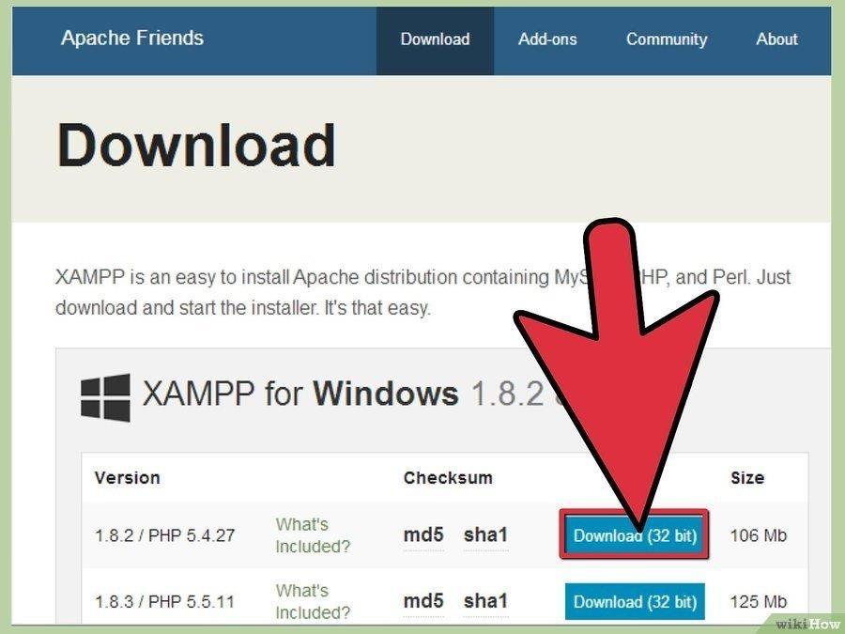

para comenzar la instalacion se debe ingresar al link de apache mostrado en la imagen, despues se debe descargar el xampp en el cual se encuentran diferentes versiones, y descargar el que más se te acomode.



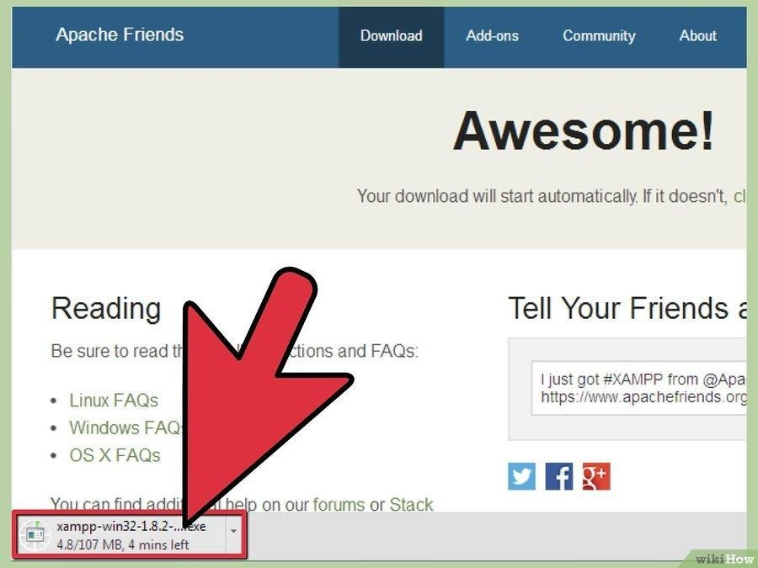

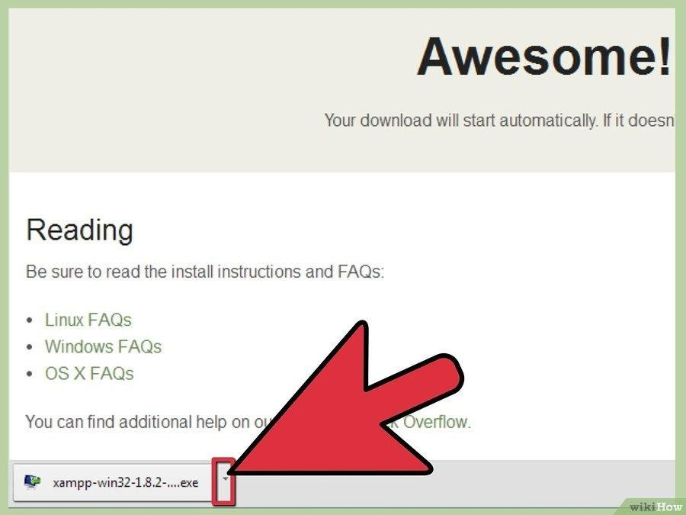

Al realizar la descarga, esperar y abrir el archivo directamente o desde el desplegable que se muestra en la imagen.



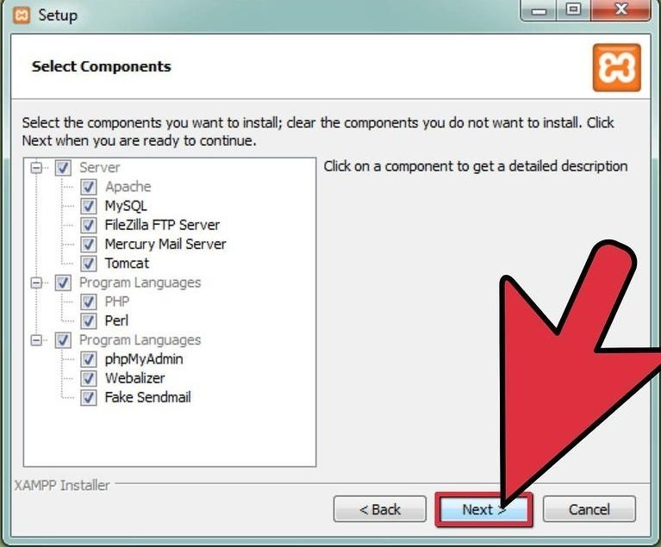

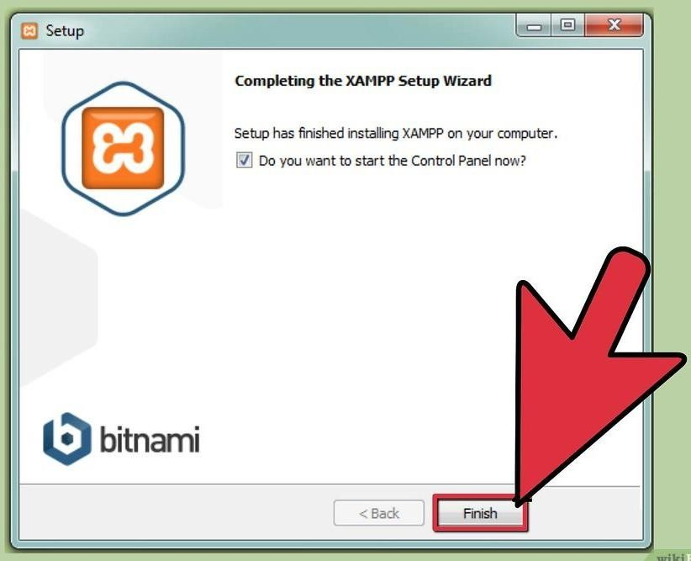

Al abrir el archivo procederemos con la instalacion, marcar las opciones como se muestra en la imagen y dar a siguiente, esperar el proceso y dar a finalizar.



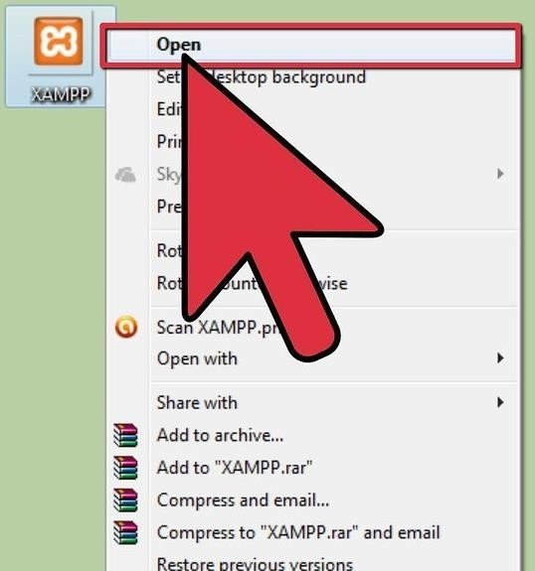

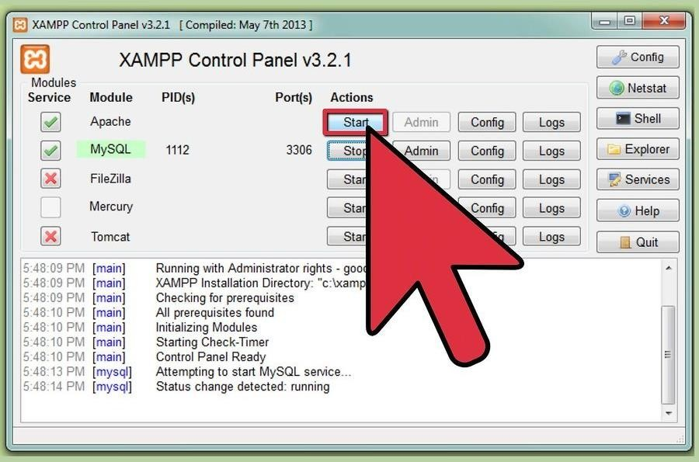

Una vez instalado abrir el xampp y como se ve en la imagen y activar el apache y el MyASQ y se debe recordar el número del puerto, en este caso el puerto es 3306, casi siempre el número de puerto va a ser el mismo, pero revisar el numero en caso de que sea diferente.



# BIBLIOGRAFÍA Y REFERENCIAS

|  |  |  |
| --- | --- | --- |
| **Referenci a** | **Título** | **Código** |
| Ref. 1 | https://es.wikihow.com/instalar-XAMPP-en-Windows | 01 |
| Ref. 2 | <http://es.ccm.net/contents/257-tipos-de-redes> | 02 |
|  |  |  |
|  |  |  |



1. **Marcha atrás del software base**

* Eliminar el script de la base de datos colocado en el servidor web
* Eliminar el código fuente escrito con anterioridad y colocado en el servidor web
* Se cerraran todos los enlaces que conecten la aplicación con una red